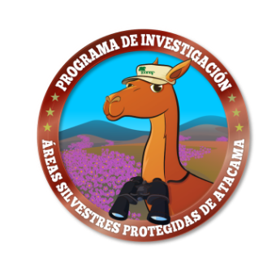
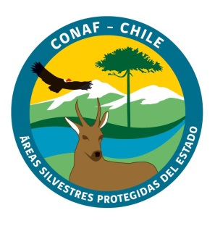
CARTA DE APOYO INSTITUCIÓN ACADÉMICA

Con fecha___________, la Universidad____________________, Profesor Guía/Patrocinante_______________certifica que el alumno______________, rut_________________, de la carrera/ postgrado______________desarrollará el Proyecto de Tesis______________, en el Área Silvestre Protegida ____________ en el período comprendido de_______________.
La institución certifica que conoce el Programa de Investigación en las Áreas Silvestres Protegidas de Atacama y el Manual de Procedimientos, Requisitos y Obligaciones para Proyectos de Investigación Científica en el Sistema Nacional de Áreas Silvestres Protegidas del Estado – SNASPE.

____________________________
Nombre:
Rut:
Firma:
Timbre:

